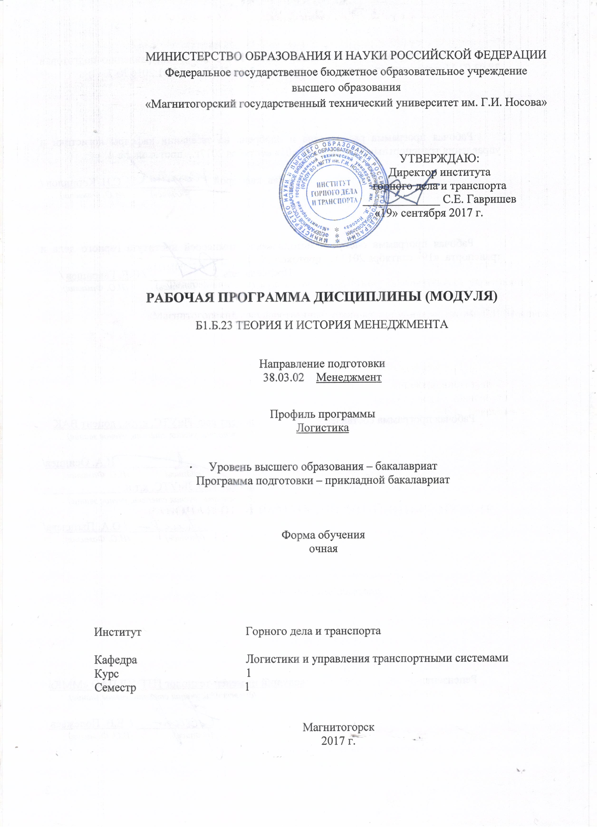
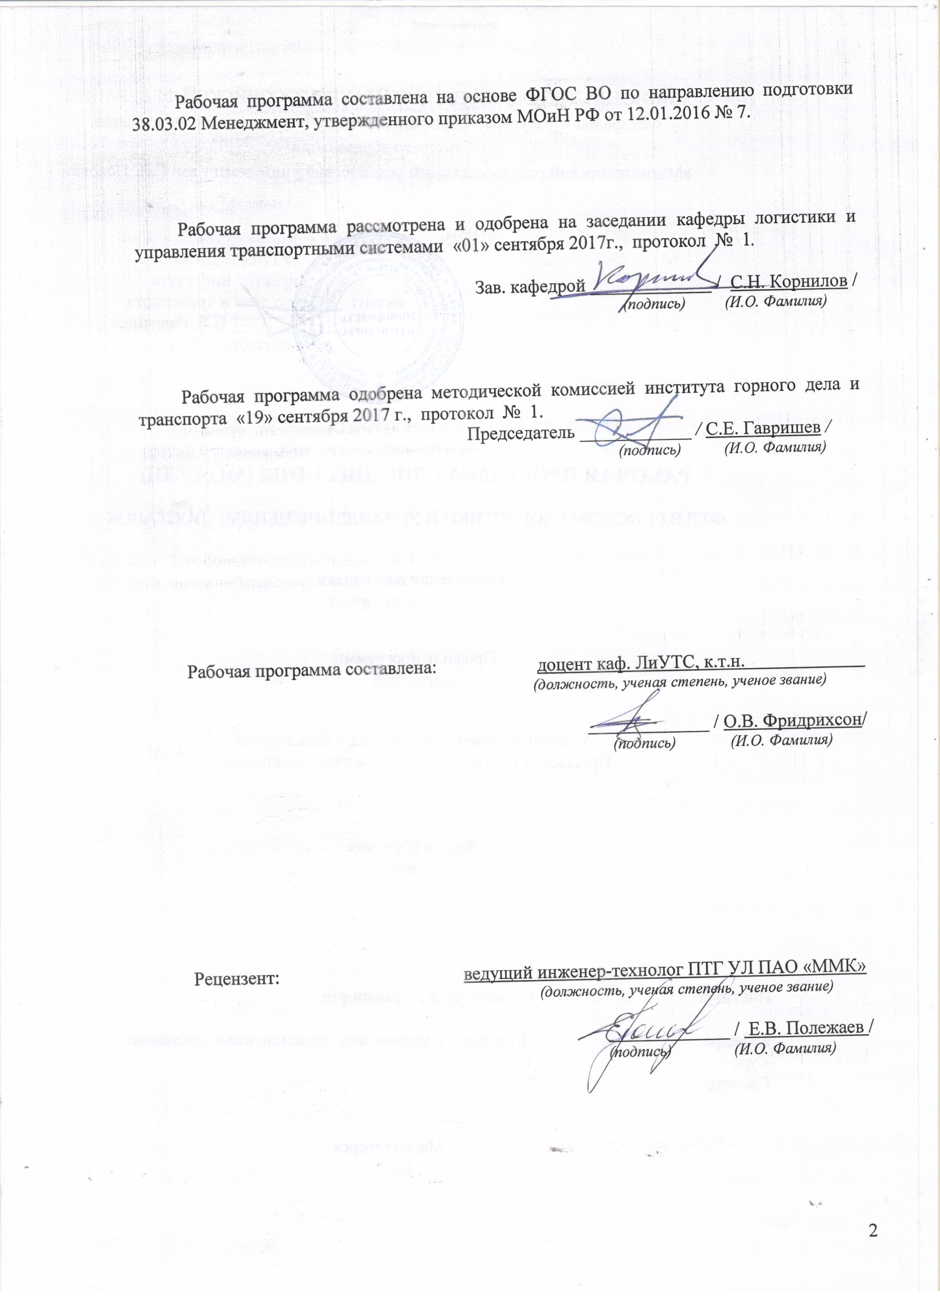
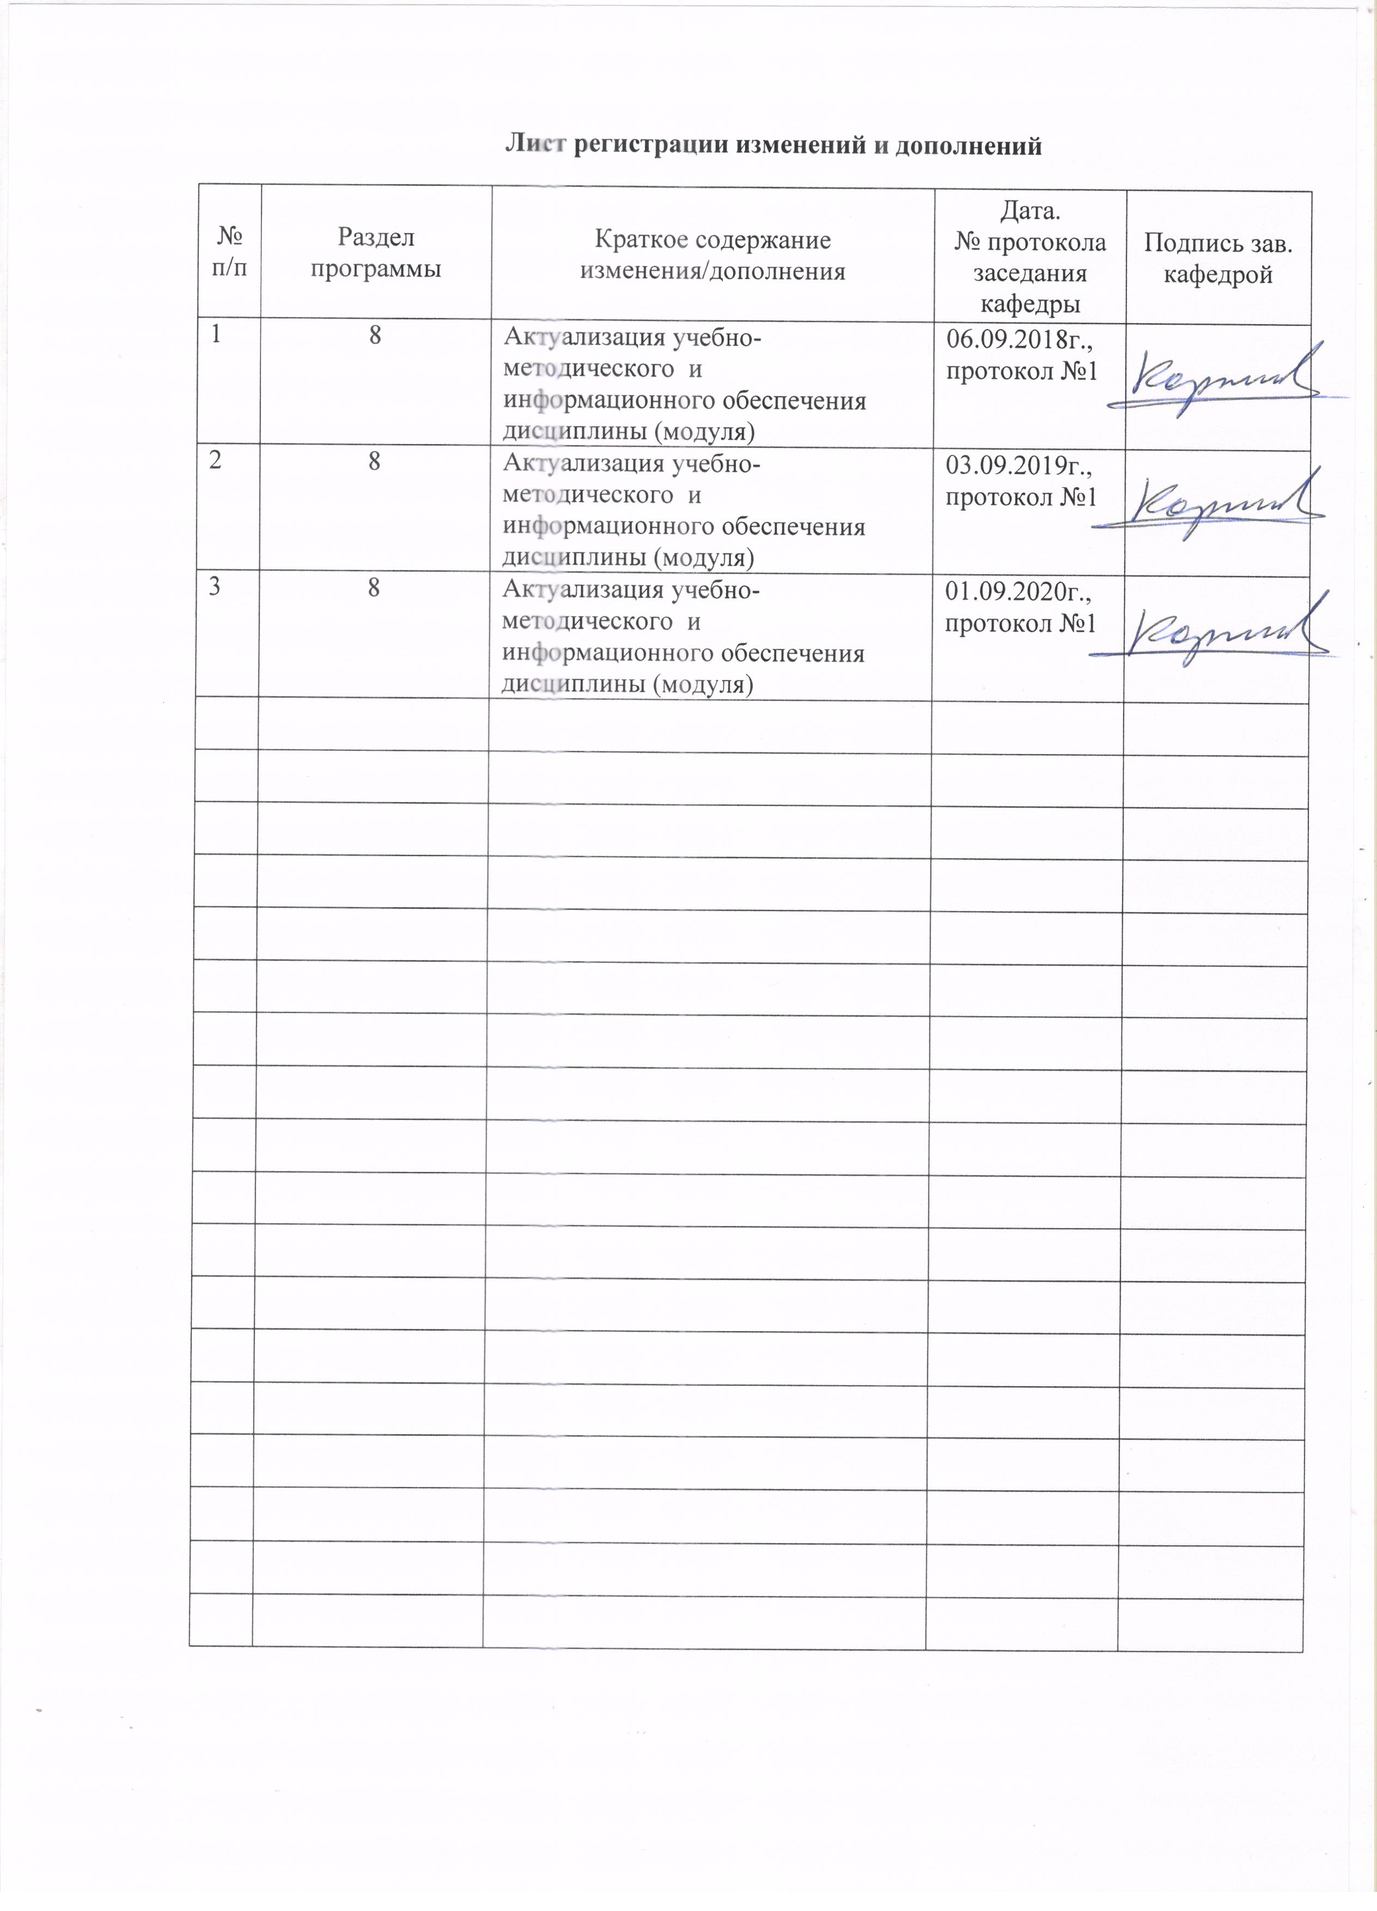

1 Цели освоения дисциплины (модуля)
Целями освоения дисциплины (модуля) «Теория и история менеджмента» является развитие у студентов управленческих качеств, а также формирование общекультурных и профессиональных компетенций в области методологических основ менеджмента транспортных организаций, усвоение основных событий развития теории и истории менеджмента в России и за рубежом, изучение, систематизация и закрепление основ теории и практики управления предприятиями, процессами принятия решений в области менеджмента, ознакомление с примерами современных бизнес- практик.

2 Место дисциплины (модуля) в структуре образовательной программы
подготовки бакалавра (магистра, специалиста)
Дисциплина «Теория и история менеджмента» входит в базовую часть блока 1 образовательной программы.
Для изучения дисциплины необходимы знания, умения, владения, сформированные в результате изучения предметов Обществознание, Математика, Экономика в рамках освоения программы среднего общего образования.
Знания, умения, владения, полученные при изучении данной дисциплины, будут необходимы при изучении следующих дисциплин:
- Методы принятия управленческих решений;
- Бизнес-планирование;
- Экономика организации;
- Стратегический менеджмент;
- Маркетинг.

3 Компетенции обучающегося, формируемые в результате освоения
дисциплины (модуля) и планируемые результаты обучения
В результате освоения дисциплины (модуля) «Теория и история менеджмента» обучающийся должен обладать следующими компетенциями:

Структурный  элемент  компетенции | Планируемые результаты обучения
ОК-2 способность анализировать основные этапы и закономерности исторического развития общества для формирования гражданской позиции
Знать | знать основные принципы и функций менеджмента, принципы построения организационных структур и распределения функций управления, форм участия персонала в управлении; методы планирования ресурсного обеспечения деятельности предприятия, разработки оперативных планов работы первичных производственных подразделений; основные принципы этики деловых отношений
Уметь | выделять типы производства и форм движения предметов труда во времени и пространстве; использовать принципы и методы организации и нормирования труда; проводить анализ и разрабатывать рекомендации по повышению эффективности функционирования предприятия.
Владеть | методами менеджмента и основами логистики; методами разработки производственных программ и плановых заданий участникам перевозочного процесса и финансового анализа их выполнения; навыками управления производством и людьми на основе современных принципов и методов управления
ПК-1 владение навыками использования основных теорий мотивации, лидерства и власти для решения стратегических и оперативных управленческих задач, а также для организации групповой работы на основе знания процессов групповой динамики и принципов формирования команды, умение проводить аудит человеческих ресурсов и осуществлять диагностику организационной культуры
Знать | основы положения теории конфликтов; способы разрешения конфликтных ситуаций; методы и модели управления конфликтами
Уметь | использовать основные теории мотивации, лидерства и власти для решения управленческих задач; анализировать социальнозначимые проблемы и процессы в организации
Владеть | основами технологии управления персоналом организации; элементами культуры управленческого труда; навыками работы в коллективе
ПК-2 владение различными способами разрешения конфликтных ситуаций при проектировании межличностных, групповых и организационных коммуникаций на основе современных технологий управления персоналом, в том числе в межкультурной среде
Знать | основы делового общения, принципы и методы организации деловых коммуникаций; основные теории концепции взаимодействия людей организации, включая вопросы мотивации, групповой динамики, командообразов ания, лидерства и управления конфликтами
Уметь | общаться участвовать коллективных действиях, применяя групповой метод принятия решений; организовывать командное взаимодействие для решения управленческих задач
Владеть | навыками деловых коммуникаций; современными технологиями эффективного влияния на индивидуальное и групповое поведение в организации

4 Структура и содержание дисциплины (модуля)
Общая трудоемкость дисциплины составляет 3 зачетных единицы 108 акад. часа, в том числе:
– контактная работа – _37,15_ акад. часов:
– аудиторная – _34_ акад. часов;
– внеаудиторная – _3,15_ акад. часов;
– самостоятельная работа – 35,15 акад. часов;
– подготовка к экзамену – 35,7 акад. часов.
Раздел/ тема дисциплины | Семестр | Аудиторная контактная работа  (в акад. часах) |  |  | Самостоятельная работа (в акад. часах) | Вид самостоятельной  работы | Форма текущего контроля успеваемости и  промежуточной аттестации | Код и структурный элемент компетенции
Раздел/ тема дисциплины | Семестр | лекции | лаборат. занятия | практич. занятия
Раздел 1. «Общая характеристика менеджмента»
Тема 1.1. «Введение в менеджмент. Основные понятия менеджмента» | 1 | 1 |  | 1/0,5И | 2 | Самостоятельное изучение учебной литературы, конспекта лекций, подготовка к практическому занятию занятию | Устный опрос, выступление на семинаре, проблемная дискуссия, решение кейсов | ОК-1 ЗУВ
Тема 1.2. «Школы менеджмента» | 1 | 1 |  | 1/0,5И | 2 | Самостоятельное изучение учебной литературы, конспекта лекций, подготовка к практическому занятию занятию | Устный опрос, выступление на семинаре, проблемная дискуссия, решение кейсов | ОК-1 ЗУВ
Тема 1.3. «Эволюция теории и практики менеджмента в России и за рубежом» | 1 | 1 |  | 1/0,5И | 2 | Самостоятельное изучение учебной литературы, конспекта лекций, подготовка к практическому занятию занятию | Устный опрос, выступление на семинаре, проблемная дискуссия, решение кейсов | ОК-1 ЗУВ
Тема 1.4. «Организация как объект управления» | 1 | 1 |  | 1/0,5И | 2 | Самостоятельное изучение учебной литературы, конспекта лекций, подготовка к практическому занятию занятию | Устный опрос, выступление на семинаре, проблемная дискуссия, решение кейсов | ОК-1 ЗУВ  ПК-1 ЗУВ
Тема 1.5. «Качества менеджера и его роль в организации» | 1 | 1 |  | 1/0,5И | 2 | Самостоятельное изучение учебной литературы, конспекта лекций, подготовка к практическому занятию занятию | Устный опрос, выступление на семинаре, проблемная дискуссия, решение кейсов | ОК-1 ЗУВ  ПК-1 ЗУВ
Тема 1.6. «Методологические основы менеджмента» | 1 | 1 |  | 1/0,5И | 2 | Самостоятельное изучение учебной литературы, конспекта лекций, подготовка к практическому занятию занятию | Устный опрос, выступление на семинаре, проблемная дискуссия, решение кейсов | ОК-1 ЗУВ  ПК-1 ЗУВ
Итого по разделу | 1 | 6 |  | 6/3И | 12 |  | Индивидуальное задание
Раздел 2. «Функции менеджмента»
Тема 2.1. «Прогнозирование и планирование в системе менеджмента» | 1 | 1 |  | 1/0,5И | 2 | Самостоятельное изучение учебной литературы, конспекта лекций, подготовка к практическому занятию занятию | Устный опрос, выступление на семинаре, проблемная дискуссия, решение кейсов | ПК-1 ЗУВ  ПК-2 ЗУВ
Тема 2.2. «Организация как функция менеджмента» | 1 | 1 |  | 1/0,5И | 2 | Самостоятельное изучение учебной литературы, конспекта лекций, подготовка к практическому занятию занятию | Устный опрос, выступление на семинаре, проблемная дискуссия, решение кейсов | ПК-1 ЗУВ  ПК-2 ЗУВ
Тема 2.3. «Мотивация деятельности в менеджменте» | 1 | 1 |  | 1/0,5И | 2 | Самостоятельное изучение учебной литературы, конспекта лекций, подготовка к практическому занятию занятию | Устный опрос, выступление на семинаре, проблемная дискуссия, решение кейсов | ПК-1 ЗУВ  ПК-2 ЗУВ
Тема 2.4. «Координация и контроль в системе менеджмента» | 1 | 1 |  | 1/0,5И | 2 | Самостоятельное изучение учебной литературы, конспекта лекций, подготовка к практическому занятию занятию | Устный опрос, выступление на семинаре, проблемная дискуссия, решение кейсов | ПК-1 ЗУВ  ПК-2 ЗУВ
Тема 2.5. «Информационно-коммуникационное обеспечение менеджмента» | 1 | 1 |  | 1/0,5И | 2 | Самостоятельное изучение учебной литературы, конспекта лекций, подготовка к практическому занятию занятию | Устный опрос, выступление на семинаре, проблемная дискуссия, решение кейсов | ПК-1 ЗУВ  ПК-2 ЗУВ
Тема 2.6. «Принятие управленческих решений» | 1 | 1 |  | 1/0,5И | 2 | Самостоятельное изучение учебной литературы, конспекта лекций, подготовка к практическому занятию занятию | Устный опрос, выступление на семинаре, проблемная дискуссия, решение кейсов | ПК-1 ЗУВ  ПК-2 ЗУВ
Итого по разделу | 1 | 6 |  | 6/3И | 12 |  | Индивидуальное задание
Раздел 3. «Социально-психологические основы менеджмента»
Тема 3.1 «Личность и группа как объект управления» | 1 | 1 |  | 1 | 2,5 | Самостоятельное изучение учебной литературы, конспекта лекций, подготовка к практическому занятию занятию | Устный опрос, выступление на семинаре, проблемная дискуссия, решение кейсов | ПК-2 ЗУВ
Тема 3.2. «Руководство, власть и лидерство в организации» | 1 | 1 |  | 1 | 2,5 | Самостоятельное изучение учебной литературы, конспекта лекций, подготовка к практическому занятию занятию | Устный опрос, выступление на семинаре, проблемная дискуссия, решение кейсов | ПК-1 ЗУВ  ПК-2 ЗУВ
Тема 3.3. «Управление конфликтами в менеджменте» | 1 | 1 |  | 1 | 2,5 | Самостоятельное изучение учебной литературы, конспекта лекций, подготовка к практическому занятию занятию | Устный опрос, выступление на семинаре, проблемная дискуссия, решение кейсов | ПК-2 ЗУВ
Тема 3.4. «Организационная культура» | 1 | 1 |  | 1 | 3,15 | Самостоятельное изучение учебной литературы, конспекта лекций, подготовка к практическому занятию занятию | Устный опрос, выступление на семинаре, проблемная дискуссия, решение кейсов | ПК-1 ЗУВ  ПК-2 ЗУВ
Тема 3.5. «Эффективность управления» | 1 | 1 |  | 1 | 2,5 | Самостоятельное изучение учебной литературы, конспекта лекций, подготовка к практическому занятию занятию | Устный опрос, выступление на семинаре, проблемная дискуссия, решение кейсов | ПК-1 ЗУВ  ПК-2 ЗУВ
Итого по разделу | 1 | 5 |  | 5 | 13,15 |  | Индивидуальное задание
Итого по дисциплине | 1 | 17 |  | 17/6И | 37,15 |  | Экзамен

5 Образовательные и информационные технологии
Для реализации предусмотренных видов учебной работы в качестве образовательных технологий в преподавании дисциплины «Теория и история менеджмента» используются традиционная и модульно-компетентностная технологии.
Передача необходимых теоретических знаний и формирование основных представлений в учебной дисциплине «Теория и история менеджмента» происходит с использованием мультимедийного оборудования
Практические занятия проходят в традиционной форме и в форме проблемных семинаров. На проблемных семинарах обсуждение нового материала сопровождается постановкой вопросов и дискуссией в поисках ответов на эти вопросы. В ходе проведения практических занятий выполняется решение практических задач по различным разделам дисциплины, проводятся деловые игры, используется метод «case study», предусматривающие обсуждение и решение ситуационных задач и упражнений по применению инструментов управления для решения различных задач функционирования предприятия.
Самостоятельная работа стимулирует студентов в процессе подготовки домашних заданий, при подготовке к промежуточной аттестации.

6 Учебно-методическое обеспечение самостоятельной работы обучающихся
По дисциплине «Теория и история менеджмента» предусмотрена аудиторная и внеаудиторная самостоятельная работа обучающихся.
Аудиторная самостоятельная работа студентов на практических занятиях осуществляется под контролем преподавателя в виде семинара, а также в виде выполнения упражнений, которые определяет преподаватель для студента.
Внеаудиторная самостоятельная работа обучающихся осуществляется в виде изучения литературы по соответствующему разделу с проработкой материала.

Перечень вопросов для подготовки к семинарским занятиям
Раздел 1. «Общая характеристика менеджмента»
Тема 1.1. «Введение в менеджмент»: Определение понятия «менеджмент». Соотношение понятий «управление» и «менеджмент». Подходы к определению сущности менеджмента. Необходимость и значение менеджмента в организации. Цели и задачи менеджмента. Субъект и объект менеджмента.
Тема 1.2. «Исторические тенденции развития менеджмента: школы менеджмента»: Исторические предпосылки зарождения менеджмента как науки. Становление и развитие школы научного менеджмента (Ф. У. Тейлор, Ф. и Л. Гилбреты, Г. Гант, Г. Форд и др.). Основные положения административной школы менеджмента (А. Файоль, Г. Эмерсон, Дж. Муни, А. Рейли, Л. Гьюлик, Л. Урвик). Роль школы человеческих отношений в развитии теории менеджмента (Э. Мэйо, М. П. Фоллет, Г. Мюнстенберг, Ф. Ротлисбергер). Предпосылки возникновения и основные идеи школы поведенческих наук (Д. МакГрегор, К. Арджирис, Р. Лайкерт). Основные положения школы количественных методов (Д. Марч, Г. Акофф, Д. Вудворд). Процессный подход: менеджмент как непрерывный процесс взаимосвязанных функций. Системный подход к менеджменту (Ч. Барнард, Дж. П. Гетти, П. Друкер, Т. Парсонс, Н. Винер, У. Эшби). Сущность понятия «система», основные виды и свойства систем.
Тема 1.3. «Эволюция теории и практики менеджмента в России и за рубежом»: Основные культурные и институциональные различия моделей менеджмента Японии, США и Западной Европы. Развитие менеджмента в России. Современные проблемы менеджмента в России и за рубежом.
Тема 1.4. «Организация как объект управления»: Сущность понятия «организация». Организационно-правовые формы организаций. Классификация организаций по различным признакам. Общая характеристика внешней среды организации: взаимосвязанность факторов, сложность, подвижность, неопределенность. Факторы внешней среды прямого воздействия: поставщики, потребители, конкуренты, государственные органы. Факторы внешней среды косвенного воздействия: технологии, экономика, политические и социо-культурные факторы. Внутренняя среда организации и ее основные элементы: миссия и цели, структура, задачи, технологии, персонал, организационная культура.
Тема 1.5. «Качества менеджера и его роль в организации»: Сущность понятия «менеджер». Основные требования, предъявляемые к менеджеру организации. Представления о роли (ролях) менеджера в организации. Уровни менеджмента в организации: высший, средний, низший.
Тема 1.6. «Методологические основы менеджмента»: Сущность и классификация принципов менеджмента. Общее понятие об эффективности менеджмента.
Раздел 2. «Функции менеджмента»:
Тема 2.1. «Прогнозирование и планирование в системе менеджмента»: Понятие цели и ее роль в менеджменте. Задачи и принципы планирования в организации. Процесс планирования в организации. Система планов в организации.
Тема 2.2. «Организация как функция менеджмента»: Понятие и особенности организации как функции менеджмента. Структура управления организацией и ее элементы. Понятие и виды организационных полномочий. Традиционные (механистические или бюрократические) типы организационных структур: сущность, особенности и области применения. Современные (адаптивные или органические) типы организационных структур: сущность, особенности и области применения.
Тема 2.3. «Мотивация деятельности в менеджменте»: Сущность и принципы функции мотивации. Виды и методы мотивации. Процесс мотивации. Содержательные теории мотивации: иерархия потребностей А. Маслоу, теория потребностей Д. МакКлелланда, двухфакторная теория Ф. Герцберга, теория ERG К. Альдерфера. Процессуальные теории мотивации: теория ожидания В. Врума, теория справедливости С. Адамса, расширенная модель ожидания Л. Портера и Э. Лоулера.
Тема 2.4. «Координация и контроль в системе менеджмента»: Цель и формы координации как функции менеджмента. Понятие контроля и причины, обуславливающие его необходимость. Виды управленческого контроля. Понятие, принципы и критерии эффективного контроля. Сущность, задачи и функции контроллинга.
Тема 2.5. «Информационно-коммуникационное обеспечение»: Сущность информационного обеспечения, его роль в управлении. Основные функции внутрифирменной системы информации и основные требования к ней. Понятие и сущность коммуникаций в менеджменте. Система коммуникаций в организации.
Тема 2.6. «Принятие управленческих решений»: Сущность понятия «управленческое решение». Требования, предъявляемые к управленческим решениям. Виды управленческих решений. Основные этапы процесса принятия и реализации управленческого решения. Сущность и особенности использования основных методов принятия управленческих решений (количественные, качественные методы).
Раздел 3. «Социально-психологические основы менеджмента»
Тема 3.1 «Личность и группа как объект управления»: Сущность и понятие группы. Характеристика групп и их эффективность.
Тема 3.2. «Руководство, власть и лидерство в организации»: Руководитель и его функции. Типы руководителей: ориентированные на себя и на организацию. Понятия «власть» и «влияние». Источники власти в организации.
Тема 3.3. «Управление конфликтами в менеджменте»: Природа и типы конфликтов. Процесс управления конфликтом. Процедуры и методы разрешения конфликтов.
Тема 3.4. «Организационная культура»: Понятие и структура организационной культуры. Функции и виды организационных культур. Управление организационной культурой.
Тема 3.5. «Эффективность управления»: Общее понятие об эффективности менеджмента. Факторы, определяющие эффективность управления. Принципы эффективного менеджмента.

Примеры индивидуальных заданий по разделам дисциплины
ИДЗ №1 «Сущность, принципы и функции транспортно-технологического менеджмента».
Выберите одну из существующих на рынке компаний, дайте краткую характеристику её деятельности. Исходя из полученной в ходе анализа информации, ответьте на следующий ряд вопросов:
1.Какой концепции придерживается компания?
2.На каких принципах менеджмента построена деятельность компании, какие цели она преследует?
3.Какие задачи транспортно-технологического менеджмента решает компания?
4.Какие и в каком объеме функции менеджмента она реализует?

ИДЗ №2 «Оптимизация решений в управлении с использованием динамических методов».
Задача этапного распределения ресурсов заключается в определении оптимальной последовательности и размера вложения денежных или материальных ресурсов между различными проектами (реконструктивными мероприятиями или строящимися объектами) в течение нескольких лет – этапов. Исходными данными задачи этапного распределения ресурсов в такой постановке являются: размер имеющихся денежных средств; количество лет их освоения (количество этапов); количество проектов, между которыми распределяются денежные средства; функции доходности (прибыльности) каждого проекта и остатка денежных средств, имеющихся на конец каждого этапа.
В данном задании необходимо распределить денежные средства между вариантами реконструкции железнодорожных станций в течение нескольких лет.
Отчет по заданию должен содержать:
Исходные данные задачи.
Расчеты, иллюстрирующие порядок распределения ресурсов по этапам.
Таблицу распределения денежных средств между (проектами) объектами по этапам.
Значение функции максимизации дохода от инвестирования денежных средств.
Проверку правильности распределения денежных средств, т.е. значения функции максимизации дохода, рассчитанные для каждого этапа.
Вывод о рассчитанной программе инвестирования.
Варианты заданий к определению оптимальной последовательности распределения ресурсов представлены в таблице.

Номер варианта | Сумма денежных средств, млн руб. | Срок освоения  ресурсов, лет | Коэффициенты функции дохода и остатка по железнодорожным станциям
Номер варианта | Сумма денежных средств, млн руб. | Срок освоения  ресурсов, лет | Станция 1 |  | Станция 2 |  | Станция 3 |  | Станция 4
Номер варианта | Сумма денежных средств, млн руб. | Срок освоения  ресурсов, лет | Доход | Остаток | Доход | Остаток | Доход | Остаток | Доход | Остаток
1 | 10 | 5 | 0,3 | 0,1 | 0,4 | 0,2 | 0,8 | 0,1 | – | –
2 | 7 | 6 | 0,2 | 0,3 | 0,3 | 0,4 | 0,5 | 0,2 | – | –
3 | 12 | 4 | 0,2 | 0,3 | 0,3 | 0,4 | 0,4 | 0,3 | 0,5 | 0,2
4 | 20 | 5 | 0,7 | 0,1 | 0,4 | 0,3 | 0,5 | 0,25 | 0,6 | 0,15

ИДЗ №3 «Сетевое планирование и управление»
Составить сетевой график работ нанести его параметры, рассчитать критический путь и сформулировать предложения по распределению ресурсов между работами для сокращения критического пути.
Отчет по заданию должен содержать:
Заданный (или построенный) сетевой график работ, содержащий только номера работ и их продолжительность. Если в задании длительность какой-либо из работ не задана, а на общей схеме эта работа показана, то на расчетном сетевом графике эту работу показывать не следует.
Сетевой график, на котором проставлены все параметры работ и нанесен критический путь.
Таблицу с результатами расчетов срока наступления событий.
Таблицу с расчетами продолжительности путей сетевого графика и критического пути.
Рекомендации по сокращению критического пути, рассчитанные для каждого этапа.
Вывод.
Варианты заданий по расчету параметров сетевых графиков работ представлены в таблице 2 и на рисунке 1.
Рисунок 1 – Сетевой график

Длительность работ для построения сетевого графика
Номер варианта | Длительность работ (см. рисунок)
Номер варианта | 1-2 | 1-3 | 1-6 | 1-5 | 2-5 | 2-4 | 2-3 | 3-4 | 3-6 | 4-5 | 4-7 | 4-6 | 5-7 | 6-7
1 | 2 | 4 | 3 | – | 1 | 3 | – | 1 | 2 | 7 | 7 | 5 | 6 | 8
2 | 5 | – | 7 | – | 3 | 2 | 6 | 3 | 4 | 3 | 4 | 1 | 5 | 6
3 | 2 | 7 | 7 | – | 3 | 8 | – | 2 | 5 | 1 | 3 | 2 | 2 | 4
4 | 6 | – | 4 | – | 1 | 2 | 1 | 4 | 3 | 5 | 3 | 7 | 6 | 7
5 | 4 | 3 | 4 | 5 | 1 | – | – | 1 | 1 | 7 | 5 | 2 | 2 | 4
6 | 1 | 3 | – | 5 | 6 | – | – | 7 | 5 | 2 | 7 | 8 | 7 | 4
7 | 4 | 7 | 2 | 1 | 7 | – | – | 2 | 3 | 8 | 5 | 3 | 8 | 9
8 | 1 | 2 | – | 4 | 6 | – | – | 2 | 3 | 7 | 2 | 1 | 3 | 5
9 | 5 | 2 | – | 4 | 7 | – | – | 3 | 8 | 3 | – | 2 | 6 | 3
10 | 1 | 3 | – | 5 | 3 | – | – | 7 | 5 | 6 | – | 2 | 9 | 5

7 Оценочные средства для проведения промежуточной аттестации
а) Планируемые результаты обучения и оценочные средства для проведения промежуточной аттестации:

Структурный элемент  компетенции | Планируемые результаты обучения | Оценочные средства
ОК-2 способность анализировать основные этапы и закономерности исторического развития общества для формирования гражданской позиции
Знать | знать основные принципы и функций менеджмента, принципы построения организационных структур и распределения функций управления, форм участия персонала в управлении; методы планирования ресурсного обеспечения деятельности предприятия, разработки оперативных планов работы первичных производственных подразделений; основные принципы этики деловых отношений | Примерный перечень вопросов на экзамене:  Понятие менеджмента транспортно-технологического менеджмента.  Функции транспортно-технологического менеджмента.  Основные принципы транспортно-технологического менеджмента.  Организация как объект менеджмента.  Внешняя и внутренняя среда организации.  Прогнозирование и планирование в системе транспортно-технологического менеджмента.  Цели организации. Требования, предъявляемые к целям организации. Условия достижения целей.  Процесс планирования в организации. Система планов в организации.  Организация как функция транспортно-технологического менеджмента
Уметь | выделять типы производства и форм движения предметов труда во времени и пространстве; использовать принципы и методы организации и нормирования труда; проводить анализ и разрабатывать рекомендации по повышению эффективности функционирования предприятия. | Примерный расчетный кейс: 1 Изучить теоретические основы рациональной организации производственного процесса и виды движения предметов труда в процессе изготовления деталей.  2 Для условной партии деталей пу = 6 шт. построить календарные графики её движения. Нормы штучного времени по вариантам представлены в табл. 1.1. Графически, а затем аналитически определить длительность технологического цикла для следующих случаев:  2.1. При последовательном виде движения на каждой операции по одному рабочему месту;  2.2. При последовательном виде движения по выбору студента на наиболее длительных операциях ввести параллельно работающие рабочие места;  2.3. При параллельном виде движения на каждой операции по одному рабочему месту, а передаточная партия р = 1 шт;  2.4. При параллельно-последовательном (смешанном) виде движения на каждой операции по одному рабочему месту, передаточная партия р = 2 шт.  3 Для всех случаев п. 2 рассчитать коэффициенты параллельности (плотности) процессов и проанализировать полученные результаты.  4 Аналитически определить длительность производственного цикла обработки партии деталей (п = 120 шт.) для всех трёх видов движения, на всех операциях по одному рабочему месту (для параллельного и смешанного видов движения передача изделий с операции на операцию осуществляется транспортными партиями, р = 10 шт.).
Владеть | методами менеджмента и основами логистики; методами разработки производственных программ и плановых заданий участникам перевозочного процесса и финансового анализа их выполнения; навыками управления производством и людьми на основе современных принципов и методов управления | Прмерный деловой кейс: Руководство крупного завода по производству инструментов для машиностроения поставило задачу более широкого проникновения на внешние рынки сбыта. Для этого необходимо было значительно повысить качество производимой продукции. В то же время закупить новые технологические линии или провести широкомасштабную замену оборудования не представлялось возможным из-за большой дебиторской задолженности (несвоевременной оплаты закупленной продукции предприятиями-потребителями).  Проблема 1 Какую стратегию более широкого проникновения на рынки сбыта целесообразно использовать заводу? Что можно в сложившейся ситуации порекомендовать руководству завода для решения задачи повышения качества продукции? Какую роль может сыграть дополнительная мотивация работников?  Развитие управленческой ситуации № 1 В качестве стратегии более широкого проникновения продукции, выпускаемой заводом, на рынки сбыта целесообразно использовать стратегию увеличения производства инструментов, пользующихся устойчивым спросом у потребителей. Это позволит, с одной стороны, снизить трудоемкость производства и повысить качество выпускаемой продукции, а с другой - снизить ее себестоимость.  Заводу удалось решить поставленную задачу по значительному повышению качества выпускаемых инструментов за счет создания в цехах кружков качества, в которые вошли наиболее опытные рабочие и мастера. Перед ними была поставлена задача поиска путей повышения качества на всех стадиях изготовления инструментов. При этом гарантировалась реализация поступивших предложений при условии прохождения ими экспертизы. В случае положительного результата от внедренного предложения была установлена премия, соизмеримая со средней заработной платой.  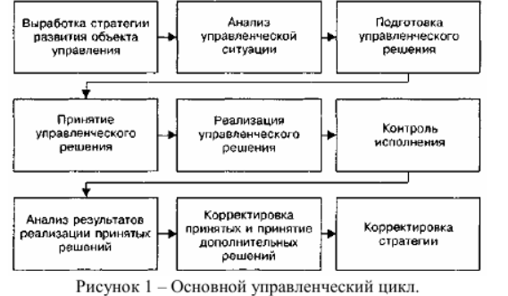
ПК-1 владение навыками использования основных теорий мотивации, лидерства и власти для решения стратегических и оперативных управленческих задач, а также для организации групповой работы на основе знания процессов групповой динамики и принципов формирования команды, умение проводить аудит человеческих ресурсов и осуществлять диагностику организационной культуры
Знать | основы положения теории конфликтов; способы разрешения конфликтных ситуаций; методы и модели управления конфликтами | Примерный перечень вопросов на экзамене:  Сущность конфликта, объект и предмет конфликтологии. Основные цели  и задачи конфликтологии.  Роль конфликтов в развитии человека и общества.  Проблема конфликтности в животном мире.  Эволюция представлений о конфликтности в человеческом обществе.  Проблемы конфликтологии в зарубежной психологии. Периодизация истории отечественной конфликтологии.  Поведение человека в трудных ситуациях.  Основные типы конфликтов. Проблема классификации.  Объективные и субъективные факторы возникновения конфликтов.  Конфликты в различных сферах человеческих взаимоотношений.
Уметь | использовать основные теории мотивации, лидерства и власти для решения управленческих задач; анализировать социальнозначимые проблемы и процессы в организации | Деловая игра: в результате проведения диагностики составлен средний мотивайионный портрет сотрудника организации. Требуется разработать системы стимулирования для усиления мотивации работников.  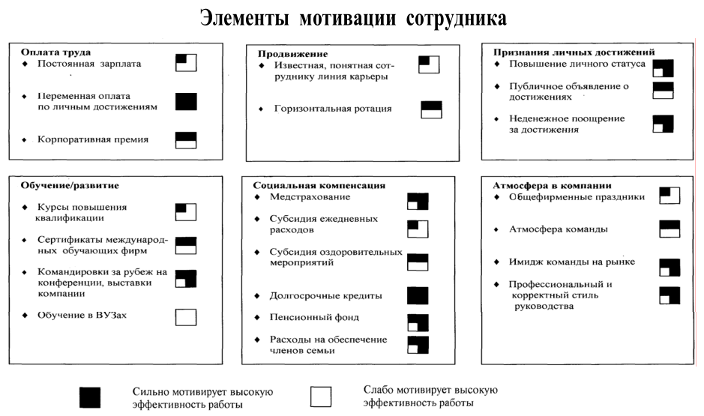
Владеть | основами технологии управления персоналом организации; элементами культуры управленческого труда; навыками работы в коллективе | Примерный деловой кейс: Используя модель формировния корпоративной культуры Ф. Харриса и Р. Морана выполнить характеристику исследуемой компании:  1 Осознание себя и своего места в организации (одни культуры ценят сокрытие работником своих внутренних настроений, другие – поощряют их внешнее проявление; в одних случаях независимость и творчество проявляется через сотрудничество, а в других – через индивидуализм).  2 Коммуникационная система и язык общения (использование устной, письменной, невербальной коммуникации, «телефонного права» и открытости коммуникации разнится от группы к группе, от организации к организации; жаргон, аббревиатуры, жестикуляции варьируются в зависимости от отраслевой, функциональной и территориальной принадлежности организаций).  3 Внешний вид, одежда и представление себя на работе (разнообразие униформ и спецодежды, деловых стилей и т. п. подтверждают наличие множества микрокультур).  4 Что и как едят люди, привычки, традиции в этой области (организация питания работников, включая наличие и отсутствие на предприятии специально отведенных для этого мест; люди приносят с собой еду или посещают кафетерий
ПК-2 владение различными способами разрешения конфликтных ситуаций при проектировании межличностных, групповых и организационных коммуникаций на основе современных технологий управления персоналом, в том числе в межкультурной среде
Знать | основы делового общения, принципы и методы организации деловых коммуникаций; основные теории концепции взаимодействия людей организации, включая вопросы мотивации, групповой динамики, командообразования, лидерства и управления конфликтами | Примерный перечень вопросов на экзамене:  Выделите основные этапы становления теории коммуникации как науки.  Каков предмет науки о коммуникации?  Как соотносятся понятия «коммуникация» и «общение»? Что между ними общего, и каковы различия?  Каковы социальные основы деловых коммуникаций?  Каковы объект, предмет и задачи науки «о коммуникациях?  Что представляет собой коммуникативная компетентность?  Какую значимость имеет коммуникативная компетентность в вашей будущей профессиональной деятельности?
Уметь | общаться участвовать коллективных действиях, применяя групповой метод принятия решений; организовывать командное взаимодействие для решения управленческих задач | Примерный деловой кейс: На основании приведенных характеристик методов коллективного творчесва представить решение проблемной ситуации  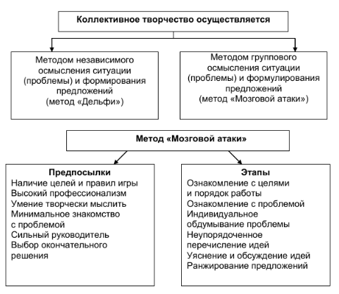
Владеть | навыками деловых коммуникаций; современными технологиями эффективного влияния на индивидуальное и групповое поведение в организации | Примерный деловой кейс. Задание 1. Постарайтесь сократить фразы с неумеренным использованием канцелярских оборотов.  1. Чтобы было больше поголовья животных, надо добиваться, чтобы каждая голова крупного рогатого скота женского рода, как правило, прежде чем пойти под нож на мясо, дала себе замену для последующего воспроизведения потомства.  2. Путем проведения субботников и воскресников была проведена определенная работа по наведению чистоты и порядка в благоустройстве села.  3. Необходимо последовательно добиваться отсутствия случаев нарушения норм санитарного состояния на фермах.  4. Со стороны заведующего фермой было проявлено халатное отношение к делу контроля за своевременным доением и кормлением крупного рогатого скота.  Задание 2. Определите, каким требованиям к качествам деловой речи (правильность, точность, уместность, ясность, богатство и др.) не соответствуют следующие высказывания депутатов. Исправьте речевые недочеты.  1. Раскрутка реформ за последние три месяца затронула жизненно важные интересы всех россиян.  2. В нашей стране резко снизилось душевное потребление мяса.  3. Некоторые депутаты, позабыв про регламент, демонстрационно покинули зал.  4. Мы должны использовать всевозможные возможности для улучшения благосостояния и зажиточности людей.  5. Мы сегодня женщину рассматриваем только как рабочую силу, забыли, что она предназначена для воспроизводства нового поколения.  6. В моей телеграмме заложены чаяния моих избирателей, на волне которых я стою на этой трибуне.  7. Обождите, товарищи, еще одно выступление, и я закругляю.  8. Сегодня такой раскардаш идет в стране, что сердце замирает от тревоги.  9. Микрофоны надо перенести взад.  10. Поезд приехал поздно, и наша встреча с народом была испорчена.  11. У нас есть альтернативные люди на этот пост.  12. Я не могу не сказать своего голоса

б) Порядок проведения промежуточной аттестации, показатели и критерии оценивания:
Промежуточная аттестация по дисциплине «Теория и история менеджмента» включает теоретические вопросы, позволяющие оценить уровень усвоения обучающимися знаний, и практические и комплексные задания, выявляющие степень сформированности умений и владений, проводится в форме экзамена.
Экзамен по данной дисциплине проводится в устной форме по экзаменационным билетам, каждый из которых включает 2 теоретических вопроса и одно практическое задание.
Показатели и критерии оценивания экзамена:
– на оценку «отлично» (5 баллов) – обучающийся демонстрирует высокий уровень сформированности компетенций, всестороннее, систематическое и глубокое знание учебного материала, свободно выполняет практические задания, свободно оперирует знаниями, умениями, применяет их в ситуациях повышенной сложности.
– на оценку «хорошо» (4 балла) – обучающийся демонстрирует средний уровень сформированности компетенций: основные знания, умения освоены, но допускаются незначительные ошибки, неточности, затруднения при аналитических операциях, переносе знаний и умений на новые, нестандартные ситуации.
– на оценку «удовлетворительно» (3 балла) – обучающийся демонстрирует пороговый уровень сформированности компетенций: в ходе контрольных мероприятий допускаются ошибки, проявляется отсутствие отдельных знаний, умений, навыков, обучающийся испытывает значительные затруднения при оперировании знаниями и умениями при их переносе на новые ситуации.
– на оценку «неудовлетворительно» (2 балла) – обучающийся демонстрирует знания не более 20% теоретического материала, допускает существенные ошибки, не может показать интеллектуальные навыки решения простых задач.
– на оценку «неудовлетворительно» (1 балл) – обучающийся не может показать знания на уровне воспроизведения и объяснения информации, не может показать интеллектуальные навыки решения простых задач.

8 Учебно-методическое и информационное обеспечение дисциплины (модуля)
а) Основная литература:
1. Менеджмент организации: теория, история, практика: Учебное пособие / О.Г. Ти-хомирова, Б.А. Варламов. - М.: НИЦ ИНФРА-М, 2014. - 256 с.: 60x88 1/16. - (Высшее об-разование: Бакалавриат). (обложка) ISBN 978-5-16-005014-0 - Режим доступа: https://znanium.com/read?id=148231 (дата обращения: 04.10.2019).
2. Пимонова, Т. К. Логистический менеджмент : учебное пособие / Т. К. Пимонова ; МГТУ. - Магнитогорск : МГТУ, 2017. - 77 с. - URL: https://magtu.informsystema.ru/uploader/fileUpload?name=3505.pdf&show=dcatalogues/1/1514315/3505.pdf&view=true (дата обращения: 04.10.2019). - Макрообъект. - Текст : электрон-ный. - Имеется печатный аналог.
б) Дополнительная литература:
1. Минько, Р. Н. Организация производства на транспорте: Учебное пособие / Р.Н.Минько - Москва : Вузовский учебник, НИЦ ИНФРА-М, 2015. - 160 с. ISBN 978-5-9558-0423-1. - Текст : электронный. - URL: https://znanium.com/read?id=203829 (дата обращения: 02.03.2019)
2. Основы организации и управления транспортными системами : учебное пособие / [С. Н. Корнилов, А. Н. Рахмангулов, Н. А. Осинцев и др.] ; МГТУ. - Магнитогорск : МГТУ, 2016. - 1 электрон. опт. диск (CD-ROM). - Загл. с титул. экрана. - URL: https://magtu.informsystema.ru/uploader/fileUpload?name=2856.pdf&show=dcatalogues/1/1133640/2856.pdf&view=true (дата обращения: 04.10.2019). - Макрообъект. - Текст : электрон-ный. - Сведения доступны также на CD-ROM.
3. Парахина, В. Н. Стратегический менеджмент : учебник / В. Н. Парахина, Л. С. Максименко, С. В. Панасенко. - М. : Кнорус, 2008. - 1 электрон. опт. диск (CD-ROM). - Загл. с титул. экрана. - URL: https://magtu.informsystema.ru/uploader/fileUpload?name=173.pdf&show=dcatalogues/1/1052453/173.pdf&view=true (дата обращения: 04.10.2019). - Макрообъект. - Текст : электронный. - Сведения доступны также на CD-ROM.

в) Методические указания:
Осинцев, Н. А. Менеджмент на транспорте: практикум : учебное пособие / Н. А. Осинцев, А. Н. Рахмангулов ; МГТУ. - Магнитогорск : МГТУ, 2016. - 1 электрон. опт. диск (CD-ROM). - Загл. с титул. экрана. - URL: https://magtu.informsystema.ru/uploader/fileUpload?name=2785.pdf&show=dcatalogues/1/1132936/2785.pdf&view=true (дата обращения: 04.10.2019). - Макрообъект. - Текст : электронный. - Сведения доступны также на CD-ROM.
г) Программное обеспечение и Интернет-ресурсы:

Наименование ПО | № договора | Срок действия лицензии
MS Windows 7 | Д-1227 от 08.10.2018  Д-757-17 от 27.06.2017 | 11.10.2021  27.07.2018
MS Office 2007 | №135 от 17.09.2007 | бессрочно
7Zip | свободно распространяемое | бессрочно
FAR Manager | свободно распространяемое | бессрочно

1. Электронная база периодических изданий East View Information Services, ООО «ИВИС». Режим доступа: https://dlib.eastview.com/, вход по IP-адресам вуза, с внешней сети по логину и паролю.
2. Национальная информационно-аналитическая система. – Российский индекс научного цитирования (РИНЦ). – URL: https://elibrary.ru/project_risc.asp, регистрация по логину и паролю.
3. Поисковая система Академия Google (Google Scholar). – URL: https://scholar.google.ru
4. Информационная система. – Единое окно доступа к информационным ресурсам. – URL: http://window.edu.ru, свободный доступ.
5. Электронные ресурсы библиотеки МГТУ им. Г.И. Носова. Режим обращения: http://magtu.ru:8085/marcweb2/Default.asp (вход с внешней сети по логину и паролю).

9 Материально-техническое обеспечение дисциплины (модуля)
Материально-техническое обеспечение дисциплины включает:
Тип и название аудитории | Оснащение аудитории
Учебные аудитории для проведения занятий лекционного типа | Мультимедийные средства хранения, передачи и представления информации, доска
Учебные аудитории для проведения практических занятий, занятий семинарского типа, групповых и индивидуальных консультаций, текущего контроля и промежуточной аттестации | Мультимедийные средства хранения, передачи и представления информации, доска
Помещения для проведения самостоятельной работы обучающихся | Персональные компьютеры с пакетом MS Office, выходом в Интернет и с доступом в электронную информационно-образовательную среду университета
Помещения для хранения и профилактического обслуживания учебного оборудования | Стеллажи для хранения учебно-методической документации, учебного оборудования и учебно-наглядных пособий

